Comparaison de groupes et tests d’hypothèses
(Group comparison and hypothesis testing)

Cours de data analyse — Thème 3
Basé sur les présentations des 29.09 et 01.10.2026 (O. Delrieu)
Document éditable — formules en notation LaTeX, termes Français (English)

Sommaire (Table of contents)
Introduction — Pourquoi comparer des groupes ?
Chapitre 1 — Décrire avant de tester
1.1 Décrire deux distributions : centre, dispersion, forme
1.2 Notations : population, échantillon et loi normale
1.3 Choisir la bonne figure
1.4 Ce que les figures montrent — et ne prouvent pas
Chapitre 2 — L’incertitude d’échantillonnage (sampling uncertainty)
2.1 Variation d’échantillonnage et biais : ne pas les confondre
2.2 La convergence des estimateurs avec la taille n
2.3 Simuler sous H₀ pour voir ce que le hasard produit
Chapitre 3 — Le test d’hypothèse : principes
3.1 Hypothèses nulle et alternative (null and alternative hypotheses)
3.2 La statistique de test et la p-value
3.3 Erreurs de type I, de type II et puissance (type I/II errors, power)
Chapitre 4 — Le test t de Welch (Welch’s t-test)
4.1 Quand l’utiliser, et pourquoi plutôt que le test t de Student
4.2 La statistique t et les degrés de liberté (degrees of freedom)
4.3 L’intervalle de confiance de la différence de moyennes
4.4 Étude de cas A/B : montant d’achat en euros
4.5 Significatif ne signifie pas important : la taille d’effet
4.6 Les limites à annoncer
Chapitre 5 — Au-delà des moyennes : variances, distributions, distances
5.1 Trois questions, trois tests formels
5.2 Mesures descriptives globales : Wasserstein, recouvrement, KL
5.3 Une distance n’est pas un test : bootstrap et permutations
Chapitre 6 — Étude de cas complète : âge, groupe et montant d’achat
6.1 Les données
6.2 Rappel du test de Welch sur les montants
6.3 De la covariance à la corrélation de Pearson (Pearson correlation)
6.4 Tester une corrélation : r dans l’échantillon, ρ dans la population
6.5 Le périmètre change le résultat
6.6 Trois mécanismes : lien direct, aucune association, effet de composition
Conclusion — Le cadre de lecture du data analyst
Glossaire Français – English

Introduction — Pourquoi comparer des groupes ?
Une grande partie du travail du data analyst consiste à répondre à une question simple mais piégeuse : « deux groupes sont-ils différents, et cette différence est-elle digne d’intérêt ? ». Comparer le montant moyen du panier avant et pendant une promotion, le revenu réel entre deux années, le diamètre d’une pièce en début et en fin de poste de production, ou le comportement de deux magasins A et B : toutes ces situations relèvent de la comparaison de groupes (group comparison).
Le piège est double. D’un côté, deux échantillons tirés dans la même population ne donneront jamais exactement les mêmes résultats : une différence observée peut n’être que le fruit du hasard du tirage (variation d’échantillonnage, sampling variation). De l’autre, une différence statistiquement établie peut être si petite qu’elle n’a aucune conséquence pratique, ou masquer un mécanisme plus profond (variable de confusion, confounding variable).
Les tests d’hypothèses (hypothesis tests) apportent une réponse formelle à la première difficulté : ils quantifient la compatibilité entre les données observées et un scénario de référence où « rien ne se passe ». Mais ils ne répondent ni à la question de l’importance pratique, ni à la question de la cause. Ce cours suit donc la démarche complète d’un analyste rigoureux :
- Décrire (describe) : observer les distributions avant tout calcul.
- Quantifier (quantify) : mesurer la différence avec la bonne unité.
- Évaluer l’incertitude (assess uncertainty) : intervalle de confiance ou test adapté.
- Interpréter l’ampleur (interpret the magnitude) : significatif ≠ important.
- Annoncer les limites (state the limitations) : ce que le résultat n’établit pas.
Fil conducteur du cours
Deux études de cas simulées mais réalistes serviront de fil rouge :
• Cas n°1 — Deux réglages de procédé (A et B) : deux lots non appariés de 1 200 et 800 mesures, modèles connus X₁ ~ 𝒩(100, 18²) et X₂ ~ 𝒩(106, 24²).
• Cas n°2 — Deux magasins (A et B) : 2 000 transactions avec montant d’achat, âge, attente en caisse et distance domicile–magasin.

Chapitre 1 — Décrire avant de tester

1.1 Décrire deux distributions : centre, dispersion, forme
Avant toute procédure statistique, la première exigence professionnelle est de bien décrire chaque distribution : où elle se situe (centre), combien elle s’étale (dispersion) et quelle forme elle présente. Une même variable peut changer de plusieurs façons entre deux groupes ou deux périodes :
Caractéristique | Population (modèle) | Échantillon observé
Centre (center) | μ₁, μ₂ (moyennes de population) | avg(A), avg(B) (moyennes observées)
Dispersion (spread) | σ₁, σ₂ (écarts-types) ; σ₁², σ₂² (variances) | s₁, s₂ (écarts-types observés)
Différence de centres | μ₂ − μ₁ | avg(B) − avg(A)
Effectif (sample size) | — | n₁, n₂

Exemples concrets où deux distributions sont comparées :
- Commerce (retail) : montant du panier avant et pendant une promotion ; le centre, la queue et le poids des sous-populations peuvent changer.
- Économie : revenu réel ou prix entre deux années ; attention au changement de définition.
- Ingénierie : diamètre en début et en fin de poste, vibration avant et après maintenance ; usure, dérive du capteur ou température peuvent déplacer ou élargir la distribution.
- Comparaison entre lieux : magasin de centre-ville ou de périphérie, capteur en amont ou en aval ; clientèle, équipement et système de mesure peuvent différer.
Avant de comparer, nommer le plan de collecte (sampling design)
Quatre éléments doivent être explicités avant toute comparaison : l’unité observée (unit), le lieu (location),
la période (period) et la règle de sélection (selection rule). Sans eux, la différence décrite ne peut être attribuée de façon fiable.

1.2 Notations : population, échantillon et loi normale
Une notation rigoureuse évite la confusion entre ce qui est modélisé et ce qui est observé. On écrit :
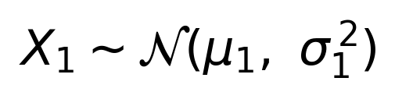
Chaque élément se lit ainsi :
- X₁ : variable aléatoire (random variable) représentant les valeurs possibles dans la population 1, avant toute observation ;
- ∼ : « suit la loi » (is distributed as) ;
- 𝒩 : modèle normal ou gaussien (normal / Gaussian model) ;
- μ₁ : moyenne de population (population mean), inconnue en général ;
- σ₁² : variance de population (population variance) ; σ₁ est l’écart-type (standard deviation).
Pour notre cas n°1, le modèle complet s’écrit X₁ ~ 𝒩(100, 18²) pour le groupe A (indice 1) et X₂ ~ 𝒩(106, 24²) pour le groupe B (indice 2). Les indices 1 et 2 désignent les groupes, pas des numéros de ligne.
Trois étapes doivent rester distinguées : les modèles X₁ et X₂ décrivent des valeurs possibles ; un tirage (draw) produit des valeurs observées (observed values) formant les échantillons A et B ; des fonctions comme avg (moyenne, mean) résument chaque échantillon. Les statistiques observées varient d’un échantillon à l’autre et servent à estimer les paramètres de population (population parameters).

1.3 Choisir la bonne figure
Chaque vue graphique répond à une question précise. Un histogramme normalisé en densité (density histogram) compare les formes : chaque groupe est normalisé séparément (aire totale = 1), donc la hauteur des barres compare les formes, pas les effectifs. La courbe normale théorique, calculée avec les paramètres du modèle, se superpose sans être ajustée aux observations.
Figure | Question à laquelle elle répond
Boîte à moustaches (boxplot) | Centre, dispersion, valeurs atypiques (outliers)
Diagramme en violon (violin plot) | Forme lissée de la distribution
Fonction de répartition empirique (ECDF) | Pour chaque x, proportion des observations ≤ x
Histogramme superposé (overlaid histogram) | Formes observées et chevauchement (overlap) des deux groupes
Tableau de bord (dashboard) | Relier quatre lectures complémentaires

Dans un mélange de deux populations, la densité du mélange (mixture density) se construit point par point : contribution de A (60 % × densité de A) + contribution de B (40 % × densité de B). L’aire de chaque contribution vaut son poids. Cette densité globale peut masquer les groupes pris séparément : une vue répond à une question, et aucune vue ne répond à tout.
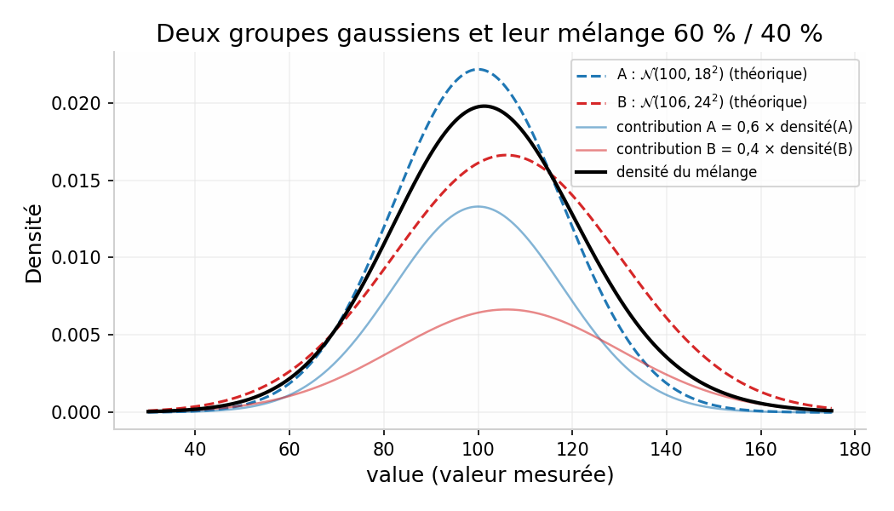
Figure 1 — Deux groupes gaussiens (courbes en pointillés : modèles X₁ ~ 𝒩(100, 18²) et X₂ ~ 𝒩(106, 24²)), leurs contributions pondérées (60 % / 40 %) et la densité du mélange (courbe noire). La somme globale masque en partie la séparation des deux groupes.

1.4 Ce que les figures montrent — et ne prouvent pas
Dans le cas n°1 (graine aléatoire seed = 404), la description donne :
Groupe | n | Moyenne (avg) | Écart-type (s)
A | 1 200 | 100.07 | 18.10
B | 800 | 105.93 | 24.51
Différence avg(B) − avg(A) | — | ≈ 5.86 unités | —

La différence des moyennes se calcule à partir des deux moyennes : ce n’est ni un écart-type, ni une nouvelle variable mesurée, ni une soustraction ligne par ligne (les groupes A et B ne sont pas appariés, unpaired). L’ordre compte : avg(A) − avg(B) ≈ −5,86 unités.
- Les figures montrent : le chevauchement des distributions, le décalage du centre, une dispersion plus grande pour B, les formes observées.
- Les figures ne prouvent pas : la cause du changement (causality), l’importance opérationnelle (practical significance), la différence des populations, ni la qualité du plan de collecte.
Bonne pratique
Décrire précisément les figures précède toute décision formelle. Un test statistique ne répare jamais une description négligée.

Chapitre 2 — L’incertitude d’échantillonnage (sampling uncertainty)

2.1 Variation d’échantillonnage et biais : ne pas les confondre
Deux tirages corrects dans la même population donnent des moyennes légèrement différentes : avg(A), avg(B) et leur différence varient d’un échantillon à l’autre. C’est la variation d’échantillonnage (sampling variation), un phénomène attendu qui diminue généralement quand l’effectif n augmente.
D’autres problèmes ne disparaissent pas en répétant le tirage :
- biais de sélection (selection bias) : la règle de choix des unités favorise certains profils ;
- erreur de mesure (measurement error) : capteur défaillant, mauvaise unité ;
- valeur mal saisie (data entry error) ;
- changement de définition ou de population (definition change).
Distinction fondamentale
La variation d’échantillonnage vient du hasard du tirage ; un biais vient de la façon d’observer les données.
Augmenter n réduit la première, jamais le second.

2.2 La convergence des estimateurs avec la taille n
Un tirage reproductible (seed fixe) d’une loi normale 𝒩(100, 15²), pour des tailles n allant de 10 à 5 000, montre le comportement des estimateurs : la moyenne observée avg se stabilise autour de μ = 100 et l’écart-type s autour de σ = 15, sans rapprochement monotone à chaque étape. « Plus stable » ne veut pas dire « exactement égal ». Changer la graine change la trajectoire, pas le modèle.
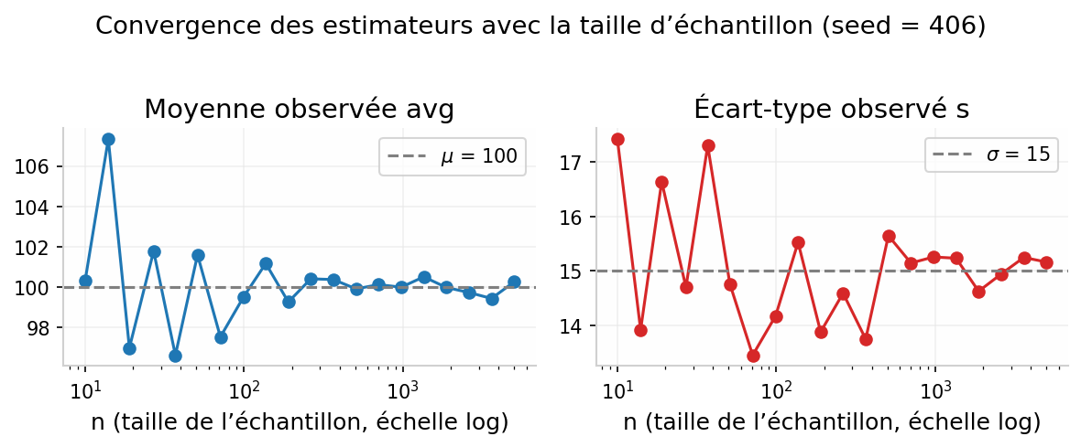
Figure 2 — Convergence des estimateurs : la moyenne observée (à gauche) et l’écart-type observé (à droite) se stabilisent autour des paramètres du modèle (μ = 100, σ = 15) à mesure que n augmente (seed = 406, échelle logarithmique).

2.3 Simuler sous H₀ pour voir ce que le hasard produit
Une différence observée, par exemple avg(B) − avg(A) ≈ 5,86 unités, peut combiner une vraie différence entre les moyennes de population et une variation due au tirage. Pour comprendre ce que le seul hasard peut produire, on simule un monde où il n’y a aucun écart moyen : on fixe μ₁ = μ₂ = 103, on conserve σ₁ = 18, σ₂ = 24 et la répartition 1 200 A / 800 B, puis on répète 5 000 fois le tirage complet et on calcule avg(B) − avg(A) à chaque fois.
Le résultat n’est pas une distribution des valeurs individuelles, mais une distribution de différences de moyennes (sampling distribution of the mean difference), centrée sur 0 et étalée d’environ ±3 unités. Notre différence observée de 5,86 unités tombe loin dans la queue de cette distribution : un tel écart est très rare dans un scénario sans différence réelle. Cette simulation intuitive ne remplace pas le test formel, elle l’explique.
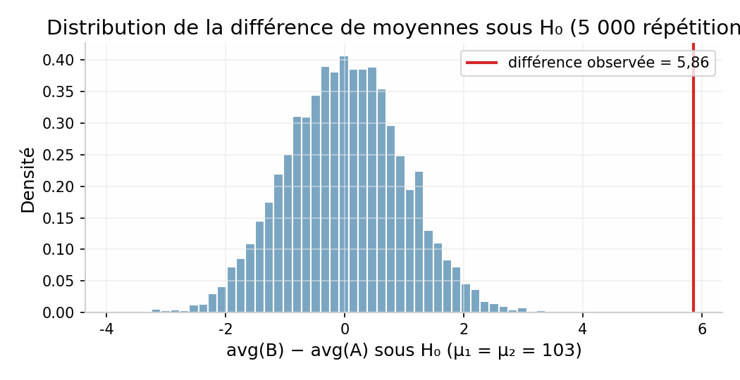
Figure 3 — Distribution de la différence de moyennes avg(B) − avg(A) obtenue par 5 000 tirages sous H₀ (μ₁ = μ₂ = 103, mêmes dispersions et mêmes effectifs). La différence observée (5,86, ligne rouge) est très éloignée de ce que le hasard produit habituellement.
Deux sens du mot « indépendant » (independent)
• Objets Python séparés : chaque instance conserve ses paramètres et son dataframe ; modifier l’un ne modifie pas l’autre.
• Observations indépendantes : hypothèse du plan de collecte — une mesure ne doit pas déterminer une autre mesure. Le code ne peut pas la prouver ; seul le protocole la garantit.

Chapitre 3 — Le test d’hypothèse : principes

3.1 Hypothèses nulle et alternative (null and alternative hypotheses)
Un test d’hypothèse (hypothesis test) formalise la comparaison entre le résultat observé et ce qui varierait par hasard dans un scénario de référence défini à l’avance. Les hypothèses portent sur les populations, pas sur l’échantillon :
- H₀ — hypothèse nulle (null hypothesis) : scénario de référence, μ₁ = μ₂, donc μ₂ − μ₁ = 0. Le test calcule ce qui serait attendu si ce scénario décrivait les populations.
- H₁ — hypothèse alternative (alternative hypothesis) : scénario alternatif, μ₁ ≠ μ₂, donc μ₂ − μ₁ ≠ 0. Elle répond à la question posée avant d’observer le résultat.
Le test est ici bilatéral (two-sided) : aucune direction n’est imposée avant d’observer les données. Un test unilatéral (one-sided, par exemple μ₂ − μ₁ > 0) ne doit être choisi que si la direction est justifiée par la question métier avant l’analyse — sinon, il gonfle artificiellement la valeur p.
Ce qu’un test ne fait pas
Un test n’accepte ni ne prouve H₀ ou H₁. Il mesure la compatibilité des données avec H₀, sous les hypothèses du modèle utilisé.
« Non significatif » ne veut pas dire « égal » : cela peut aussi signifier « effectif insuffisant pour conclure ».

3.2 La statistique de test et la p-value
La statistique de test (test statistic) T est une fonction des données dont on connaît la distribution sous H₀. Elle varie d’un échantillon à l’autre. La p-value (p-value) se définit ainsi :
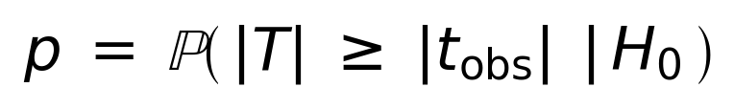
Chaque élément se lit ainsi :
- p : la p-value, probabilité d’un résultat au moins aussi extrême que celui observé ;
- ℙ( · | H₀) : probabilité calculée en supposant H₀ vraie (conditionnellement à H₀) ;
- T : la statistique du test, aléatoire, qui varie d’un échantillon à l’autre sous H₀ ;
- t_obs : la valeur observée de cette statistique sur nos données.
Pour un test bilatéral, « au moins aussi extrême » signifie |T| ≥ |t_obs|, dans un sens ou dans l’autre. Une petite p-value indique peu de compatibilité avec H₀ et le modèle utilisé. Le seuil α (significance level, typiquement 5 %) est choisi avant l’analyse : si p < α, on dit le résultat significatif.
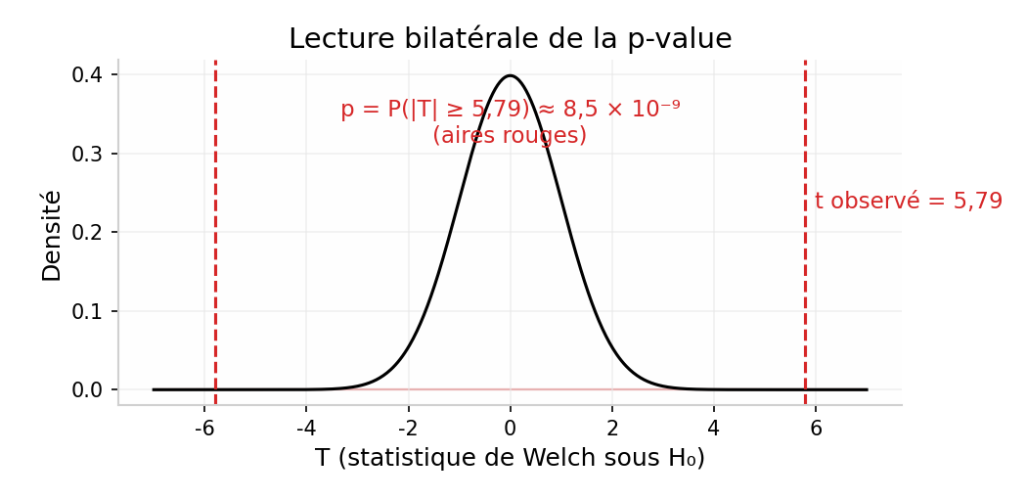
Figure 4 — Lecture bilatérale de la p-value : sous H₀, la statistique T suit la courbe noire ; les aires rouges (|T| ≥ 5,79) totalisent p ≈ 8,5 × 10⁻⁹. La différence observée est extrêmement incompatible avec H₀.
La p-value exprime | La p-value n’est pas
Sous H₀ et les hypothèses du test : la probabilité d’un résultat au moins aussi extrême que celui observé. | La probabilité que H₀ soit vraie, P(H₀ vraie).
Un indicateur de compatibilité entre données et scénario de référence. | La taille de l’effet (effect size) ni son importance pratique.
Une pièce d’évidence statistique, toujours présentée avec l’estimation et son intervalle. | Une preuve de causalité (causal evidence).
Un nombre qui dépend de l’effectif : un grand n rend toute petite différence « significative ». | « La probabilité du hasard » ni un verdict automatique.

3.3 Erreurs de type I, de type II et puissance (type I/II errors, power)
Comme toute décision prise sous incertitude, un test d’hypothèse peut se tromper de deux façons :
Décision face à… | H₀ vraie (pas d’effet) | H₁ vraie (effet présent)
Rejeter H₀ | Erreur de type I (type I error), probabilité α | Décision correcte (puissance, power = 1 − β)
Ne pas rejeter H₀ | Décision correcte | Erreur de type II (type II error), probabilité β

La puissance statistique (statistical power) est la probabilité de détecter un effet qui existe. Elle augmente avec l’effectif n, avec la taille de l’effet et quand α augmente. C’est pourquoi « non significatif » avec un petit échantillon ne prouve rien : la puissance peut être trop faible pour détecter l’effet. Un bon analyste considère le triptyque effectif × taille d’effet × puissance avant de conclure.
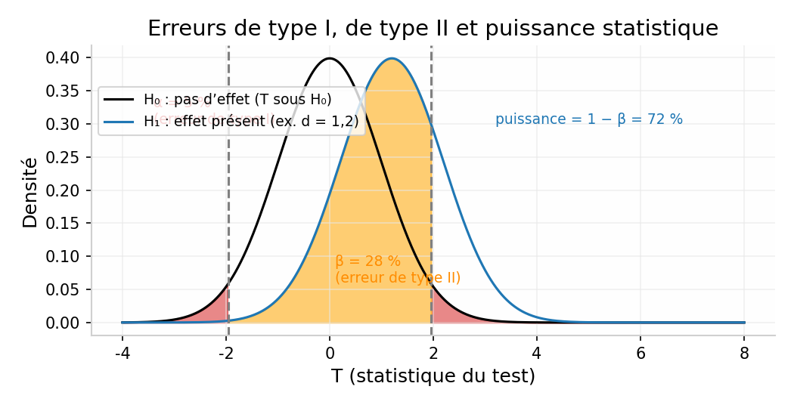
Figure 5 — Distribution de T sous H₀ (noir) et sous H₁ avec un effet d = 1,2 (bleu). Les aires rouges totalisent α = 5 % (erreur de type I) ; l’aire orange est β (erreur de type II) ; la puissance est 1 − β ≈ 72 %.
Réflexe de data analyst
Avant d’annoncer « non significatif », demandez-vous : l’étude avait-elle une puissance suffisante pour détecter un effet de la taille qui m’intéresse ?

Chapitre 4 — Le test t de Welch (Welch’s t-test)

4.1 Quand l’utiliser, et pourquoi plutôt que le test t de Student
Le test de Welch s’applique dans une situation précise :
- variable quantitative (quantitative variable) ;
- deux groupes non appariés (unpaired groups) ;
- observations supposées indépendantes (independent observations) ;
- la question porte sur les moyennes (means).
Sa propriété décisive : il accepte les effectifs différents et les variances différentes, sans hypothèse d’égalité des variances (homoscedasticity). Le test t de Student (Student’s t-test), lui, suppose σ₁² = σ₂² ; lorsque cette hypothèse est fausse, son taux d’erreur de type I est mal contrôlé. En pratique, on n’établit presque jamais l’égalité des variances avec certitude : le test de Welch est donc le choix par défaut recommandé pour comparer deux moyennes indépendantes. Il est aussi robuste à la non-normalité modérée grâce au théorème central limite (central limit theorem).
Situation | Méthode adaptée
Deux moyennes, groupes indépendants, variances quelconques | Test t de Welch
Deux moyennes, variances établies égales | Test t de Student (version classique)
Mesures avant/après sur les mêmes unités (appariées) | Test t apparié (paired t-test) sur les différences

4.2 La statistique t et les degrés de liberté (degrees of freedom)
La statistique de Welch compare le signal (la différence observée) au bruit de mesure (son erreur-type). Elle s’écrit :
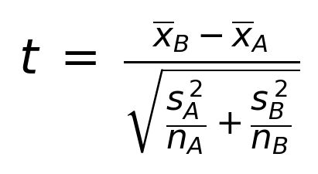
Chaque élément se lit ainsi :
- t : la statistique du test — |t| indique combien d’erreurs-types séparent l’estimation de 0 ;
- x̄_A, x̄_B : les moyennes observées des groupes A et B (avg(A), avg(B)) ;
- s_A², s_B² : les variances observées (s², squared standard deviations) ;
- n_A, n_B : les effectifs des deux groupes (sample sizes) ;
- le dénominateur : l’erreur-type estimée de la différence (standard error of the difference).
Un grand |t| peut venir d’une grande différence, d’une faible dispersion, d’un grand effectif, ou d’une combinaison de ces éléments. Welch calcule ensuite des degrés de liberté adaptés aux deux dispersions, par la formule d’approximation de Welch–Satterthwaite :
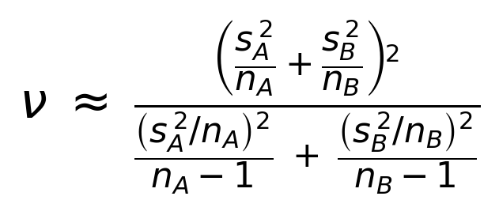
où ν (nu) désigne les degrés de liberté (degrees of freedom) : plus les deux variances sont hétérogènes et les effectifs déséquilibrés, plus ν est inférieur à n_A + n_B − 2. C’est cette correction qui rend le test valide sans supposer σ₁² = σ₂².

4.3 L’intervalle de confiance de la différence de moyennes
L’intervalle de confiance (confidence interval, CI) complète toujours le test : il donne les valeurs plausibles de la différence de population μ₂ − μ₁ sous le modèle utilisé. À 95 % :
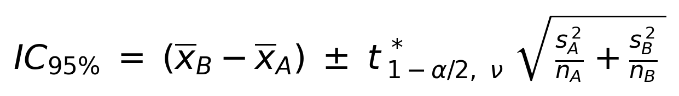
Chaque élément se lit ainsi :
- x̄_B − x̄_A : la différence observée (point estimate, estimation ponctuelle) ;
- t*₁₋α/2, ν : le quantile de la loi de Student à ν degrés de liberté pour le niveau 1 − α (1,96 environ pour ν grand) ;
- le terme sous la racine : l’erreur-type de la différence (même dénominateur que la statistique t).
Lecture : si l’intervalle exclut 0, le test est significatif au seuil correspondant ; mais surtout, l’intervalle donne l’ampleur : un IC de [3,9 ; 7,9] unités dit bien plus qu’une p-value de 0,000001.
Toujours présenter ensemble
Différence observée + intervalle de confiance + p-value. Jamais la p-value seule.

4.4 Étude de cas A/B : montant d’achat en euros
Deux magasins A et B, 2 000 transactions (1 200 en A, 800 en B), montant d’achat en euros. La question, posée avant le calcul : les montants moyens diffèrent-ils entre les deux magasins ?
Quantité | Résultat
Moyenne A (avg) | 100.084 €
Moyenne B (avg) | 105.960 €
Différence observée avg(B) − avg(A) | 5.876 €
IC à 95 % pour μ_B − μ_A | [5.068 ; 6.683] €
Statistique t (ddl) | t ≈ 5.79 (ddl ≈ 1 365)
Valeur p | ≈ 9.49 × 10⁻⁴⁴

Sous H₀, un tel résultat est extrêmement improbable ; l’intervalle exclut 0. L’écart moyen d’environ 5,88 € est établi sous les hypothèses du test. Mais le contexte métier manque encore : un seuil utile (seuil d’action, action threshold) reste à définir pour décider si cet écart justifie une action.

4.5 Significatif ne signifie pas important : la taille d’effet
Avec un grand effectif, l’incertitude devient si petite que toute différence, même minuscule, devient « significative ». Il faut donc standardiser la différence : le d de Cohen (Cohen’s d) exprime l’écart en nombre d’écarts-types :
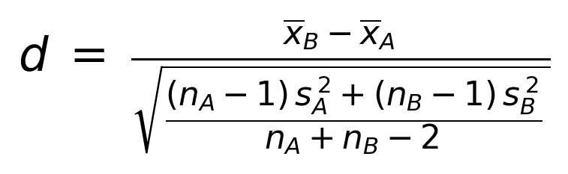
Chaque élément se lit ainsi :
- d : la taille d’effet standardisée (standardized effect size), sans unité ;
- le numérateur : la différence des moyennes observées, dans son unité naturelle (ici des €) ;
- le dénominateur : l’écart-type pooled (pooled standard deviation) : la moyenne des variances pondérée par les degrés de liberté.
Repères usuels (à manier avec prudence, selon le domaine) : |d| ≈ 0,2 petit effet (small), ≈ 0,5 moyen (medium), ≈ 0,8 grand (large). Dans le cas n°1, une différence de 5,86 unités pour des écarts-types d’environ 18–24 donne d ≈ 0,28 : un effet petit à modéré, statistiquement évident mais dont l’importance opérationnelle dépend du procédé.
- Commerce, grand effectif : panier moyen +0,20 €, IC très étroit, petite p-value. Évidence forte, mais le gain peut être inférieur au coût de l’action.
- Ingénierie, petit effectif : dimension +3 mm mesurée sur 8 prototypes, IC large, test non concluant. Ampleur potentiellement critique, mais information insuffisante.
La décision métier
La décision combine estimation, incertitude, seuil pratique, coût et conséquence.
« Non significatif » ne veut pas dire « égal » ; « significatif » ne veut pas dire « utile ».

4.6 Les limites à annoncer
Point à vérifier | Conséquence
Asymétrie forte ou valeurs extrêmes | Vérifier la stabilité (bootstrap) avant d’appliquer Welch à d’autres données
Observations dépendantes | Le plan ne correspond plus au test utilisé
Mesures avant/après sur mêmes unités | Utiliser une méthode appariée (paired test)
Question de cause ou de forme complète | Welch ne répond pas à ces questions : il compare les moyennes, pas les distributions

Un résultat significatif ne prouve ni une cause, ni l’égalité ou la différence des distributions complètes. Annoncer les limites fait partie du livrable (deliverable), pas de sa décoration.

Chapitre 5 — Au-delà des moyennes : variances, distributions, distances

5.1 Trois questions, trois tests formels
La question posée détermine l’outil. Comparer deux groupes peut vouloir dire trois choses différentes :
Question | Test | H₀ | Vigilance
Les moyennes diffèrent-elles ? | Welch | μ₁ = μ₂ | Groupes indépendants
Les variances diffèrent-elles ? | Ratio de variances / test F (variance ratio / F-test) | σ₁² = σ₂² | Sensible à la normalité forte et aux valeurs extrêmes ; préférer Levene ou Brown–Forsythe (plus robustes) pour la dispersion
Les distributions complètes sont-elles identiques ? | KS (Kolmogorov–Smirnov test) | même loi de population | Variable continue ; un rejet ne dit pas quelle caractéristique a changé

5.2 Mesures descriptives globales : Wasserstein, recouvrement, KL
Pour quantifier une différence globale sans la réduire aux moyennes, on utilise des mesures de distance ou de dissimilarité entre distributions. Pour deux lois normales univariées, la distance de Wasserstein-2 (Wasserstein-2 distance) admet une forme fermée :
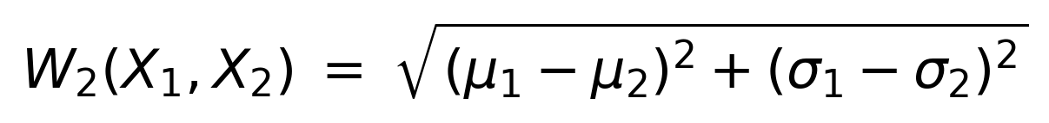
Chaque élément se lit ainsi :
- W₂(X₁, X₂) : la distance de Wasserstein-2, dans la même unité que la variable (pas de valeur p associée) ;
- μ₁ − μ₂ : le décalage des centres (shift of centers) ;
- σ₁ − σ₂ : le changement de dispersion (change of spread) — on utilise σ, pas σ².
Interprétation : deux lois normales ne sont proches que si leurs moyennes ET leurs écarts-types sont tous deux proches ; W₂ = 0 seulement si μ₁ = μ₂ et σ₁ = σ₂. Application au cas n°1 : |μ₁ − μ₂| = 6 et |σ₁ − σ₂| = 6, donc W₂ = √(6² + 6²) ≈ 8,49 unités.
Mesure | Question | Lecture et limite
Wasserstein | Déplacement global ? | Même unité que la variable ; dépend de l’échelle
Coefficient de recouvrement (overlap coefficient) | Quelle part commune ? | De 0 à 1 ; dépend de l’estimation des densités
Divergence KL (Kullback–Leibler divergence) | Q représente-t-elle bien P ? | Directionnelle : KL(P‖Q) ≠ KL(Q‖P) ; si Q donne une densité nulle à une valeur possible sous P, KL peut être infinie

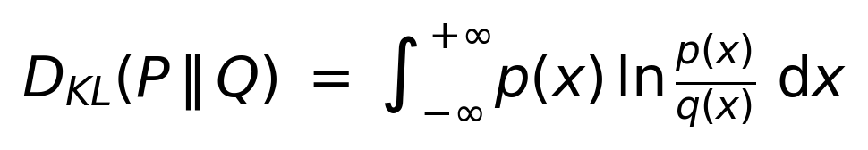
où p et q sont les densités (probability density functions) de P et Q. La divergence KL mesure la surprise moyenne d’utiliser Q à la place de P : c’est un outil d’information, pas une distance symétrique.

5.3 Une distance n’est pas un test : bootstrap et permutations
- Mesure descriptive (descriptive measure) : quantifie une différence ou une similarité (Wasserstein, recouvrement, KL). Le résultat décrit une ampleur selon une définition choisie, sans verdict.
- Test d’hypothèse (hypothesis test) : évalue la compatibilité avec H₀ sous un modèle (Welch, F, KS). La p-value dépend aussi de l’effectif et des hypothèses.
Si une incertitude sur une distance est nécessaire — par exemple un intervalle de confiance autour d’un W₂ observé — on utilise des méthodes de rééchantillonnage (resampling) : le bootstrap (tirer avec remise dans les données pour reconstruire la distribution de l’estimateur) ou les tests de permutation (permutation tests, mélanger les étiquettes A/B pour simuler sous H₀). Choisir la question avant l’outil.

Chapitre 6 — Étude de cas complète : âge, groupe et montant d’achat

6.1 Les données
Pour les mêmes 2 000 transactions des deux magasins, un fichier enrichi fournit trois variables explicatives possibles de l’écart de montant observé au chapitre 4 :
Colonne | Type | Sens
group | Catégorie A/B | Magasin A ou B
age | Quantitative | Âge en années
purchase_amount | Quantitative | Montant en euros (arrondi au dixième)
checkout_wait_minutes | Quantitative | Attente en caisse en minutes
distance_to_store_km | Quantitative | Distance domicile–magasin en km

Une ligne = une transaction. La démarche suit quatre étapes : charger (load) le CSV avec pandas, contrôler (check) colonnes, types et valeurs manquantes, tracer (plot) les nuages de points avec les groupes distingués par une couleur, décrire (describe) avant toute explication. La grille de lecture impose de décrire d’abord l’ensemble A+B, puis A seul, puis B seul — et de ne conclure ni sur un mécanisme ni sur une cause à ce stade.

6.2 Rappel du test de Welch sur les montants
La question de différence entre groupes a déjà reçu une réponse au chapitre 4 : les moyennes de montant diffèrent (avg(B) − avg(A) = 5,876 €, IC 95 % [5.068 ; 6.683], p ≈ 9.49 × 10⁻⁴⁴). La question change maintenant : quelles variables sont associées au montant ? C’est une question d’association (association), qui appelle d’autres outils — covariance et corrélation — et non un nouveau test de Welch.
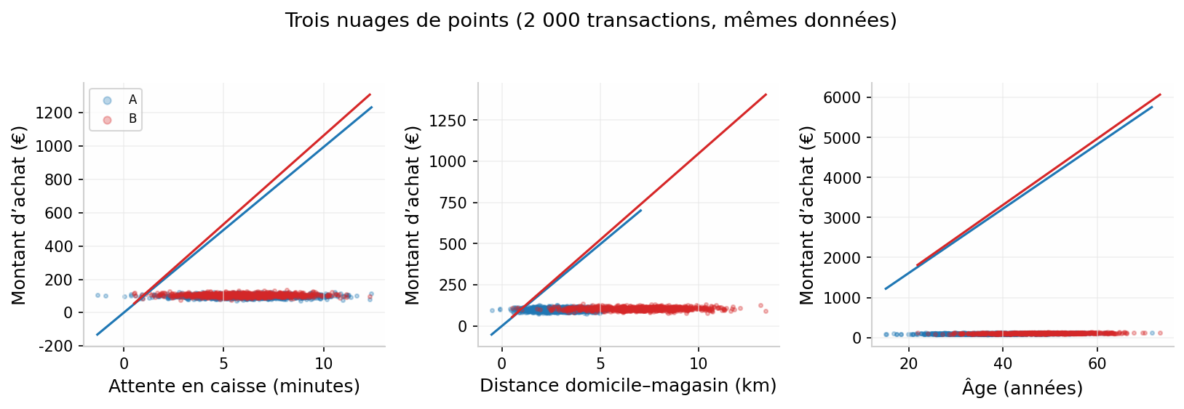
Figure 6 — Les trois nuages de points des 2 000 transactions (montant en ordonnée) : attente en caisse, distance domicile–magasin et âge en abscisse, groupes A (bleu) et B (rouge) distingués, avec droites d’ajustement par périmètre.

6.3 De la covariance à la corrélation de Pearson (Pearson correlation)
L’intuition de la covariance (covariance) : pour chaque observation, comparer X à sa moyenne et Y à sa moyenne, multiplier les deux écarts, puis faire la moyenne des produits. Mêmes signes → contribution positive ; signes opposés → contribution négative.
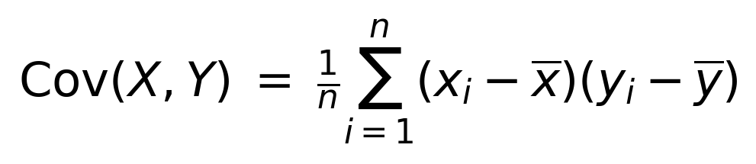
Chaque élément se lit ainsi :
- Cov(X, Y) : la covariance entre X et Y, qui conserve les unités (ici années × euros) ;
- x_i, y_i : les valeurs observées du couple (X, Y) pour l’observation i ;
- x̄, ȳ : les moyennes observées de X et Y ;
- n : le nombre d’observations.
Signe positif : les deux variables tendent à s’écarter de leur moyenne dans le même sens. Mais la grandeur dépend des unités et des échelles : impossible à comparer entre jeux de variables. La corrélation de Pearson (Pearson correlation coefficient) standardise la covariance :
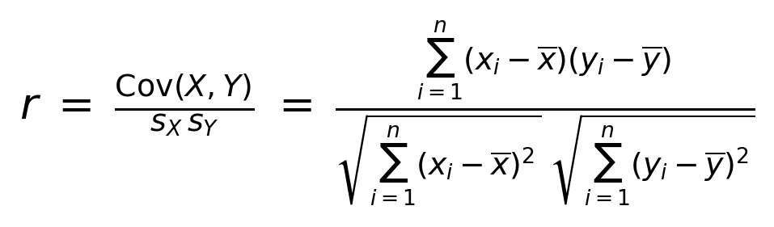
Chaque élément se lit ainsi :
- r : le coefficient de corrélation, sans unité, compris entre −1 et 1 ;
- le signe : la direction de l’association linéaire (croissante ou décroissante) ;
- la distance à 0 : l’intensité de l’association linéaire observée ;
- s_X, s_Y : les écart-types observés de X et Y (standardisation).
Valeur de r | Lecture | Attention
r > 0 | Tendance linéaire croissante | L’intensité reste à interpréter
r < 0 | Tendance linéaire décroissante | L’intensité reste à interpréter
r ≈ 0 | Pas de tendance linéaire claire | Une relation non linéaire peut rester présente (ex. relation en U) ; Pearson reste sensible aux valeurs extrêmes et ne prouve aucune causalité

Il n’existe pas de seuil universel de « bonne » corrélation : le nuage, le périmètre analysé, l’incertitude et le contexte restent nécessaires.

6.4 Tester une corrélation : r dans l’échantillon, ρ dans la population
Le r calculé décrit l’échantillon. Pour généraliser, on teste la corrélation linéaire de population ρ (rho), avec des hypothèses formulées avant le calcul et un périmètre nommé explicitement :
Chaque élément se lit ainsi :
- H₀ : ρ(X, Y) = 0 : aucune corrélation linéaire dans la population ;
- H₁ : ρ(X, Y) ≠ 0 : corrélation linéaire non nulle (test bilatéral) ;
- le périmètre : A+B, A seul ou B seul — il doit être nommé avant le test, car le résultat en dépend.
Ce test ne vérifie ni l’indépendance complète des variables, ni l’absence de toute relation, ni une causalité.

6.5 Le périmètre change le résultat
Les trois nuages donnent des lectures très différentes selon le périmètre choisi :
Variable X | Périmètre | n | r | Lecture descriptive
Attente en caisse | A+B | 2 000 | 0.035 | Proche de 0
 | A | 1 200 | 0.002 | Proche de 0
 | B | 800 | 0.050 | Proche de 0
Distance domicile–magasin | A+B | 2 000 | 0.259 | Tendance positive
 | A | 1 200 | 0.003 | Proche de 0
 | B | 800 | 0.004 | Proche de 0
Âge | A+B | 2 000 | 0.533 | Tendance croissante
 | A | 1 200 | 0.502 | Tendance croissante
 | B | 800 | 0.416 | Tendance croissante

Trois enseignements : l’attente ne montre aucune tendance linéaire dans aucun périmètre ; l’âge est positivement associé au montant dans les trois périmètres ; la distance semble associée au montant en A+B mais plus du tout quand les groupes sont séparés. Le résultat global dépend du périmètre — cette lecture reste descriptive, non causale.

6.6 Trois mécanismes : lien direct, aucune association, effet de composition
Ouvrir le code générateur (data generator) distingue ce qui est programmé de ce qui est seulement observé. Le montant y est calculé en deux étapes :
- 1. Calcul avant arrondi : montant brut = 80 € (baseline) + 0,5 €/an × âge + 2 € × I(groupe=B) + bruit (centré sur 0, écart-type 8 €). L’indicateur I(groupe=B) vaut 1 pour B et 0 pour A.
- 2. Arrondi : purchase_amount = arrondi au dixième d’euro avant l’écriture du CSV.
Exemples de lecture de la règle (sans bruit) : un client A de 40 ans dépense 80 + 0,5 × 40 = 100 € ; un client B du même âge dépense 102 € (le terme groupe ajoute 2 €) ; un client B de 48 ans dépense 106 €. Comparer A et B à 40 ans isole l’effet du groupe ; comparer B à 40 et 48 ans isole l’effet de l’âge.
Les âges observés confirment la construction : avg(âge_A) = 40,110 ans, avg(âge_B) = 47,868 ans, soit un écart de 7,758 ans (proche de 8, sans y être égal, à cause du tirage aléatoire). La décomposition de l’écart de montant devient alors possible : 5,876 € ≈ 0,5 €/an × 7,758 ans (effet âge) + 2,000 € (effet groupe) − 0,003 € (bruit + arrondi).
Trois mécanismes cohabitent, connus par construction :
Variable | Lien au montant | Mécanisme
Âge (age) | Entre dans la formule : 0,5 € par an | Lien direct (direct effect)
Attente (checkout_wait_minutes) | Aucune colonne lue, aucun terme | Aucune association programmée — r ≈ 0 dans tous les périmètres
Distance (distance_to_store_km) | Ne lit que le groupe | Effet de composition (composition effect) : la distance est plus grande en moyenne dans B, et B dépense plus ; réunir A et B crée une fausse tendance globale

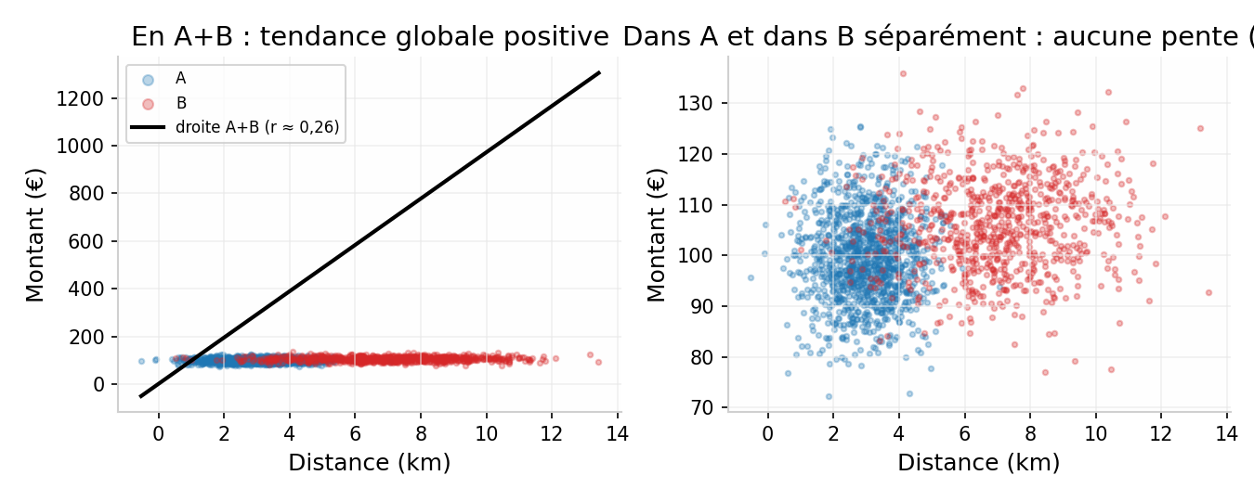
Figure 7 — Effet de composition : en A+B (à gauche), la distance semble positivement liée au montant (r ≈ 0,26) ; dans chaque groupe séparément (à droite), aucune pente n’existe (r ≈ 0). La tendance globale vient de la différence de composition entre les groupes, pas d’un effet de la distance sur l’achat.
De la simulation aux données réelles
Ici, le mécanisme est connu parce que la simulation est ouverte. Dans une étude réelle, une corrélation ne démontre pas une cause :
d’autres variables peuvent intervenir (variables de confusion, confounders), et le plan d’étude (study design) détermine les conclusions permises.
Pour chaque nuage : décrire A+B, A et B, puis seulement chercher à comprendre le mécanisme — et préciser ses limites.

Conclusion — Le cadre de lecture du data analyst
Comparer deux groupes est un geste métier, pas seulement un calcul. Le fil conducteur de ce cours se résume en cinq verbes : décrire, quantifier, évaluer l’incertitude, interpréter l’ampleur, annoncer les limites (describe, quantify, assess uncertainty, interpret the magnitude, state the limitations).
Étape | Question | Preuve attendue
1. Question | Ce qui doit être comparé | Population, périmètre, plan de collecte nommés
2. Quantité | Différence ou distance | Différence de moyennes, taille d’effet, ou distance choisie
3. Évidence | Compatibilité avec H₀ | IC ou test adapté (Welch, F, KS, corrélation)
4. Décision | Passage à l’action | Seuil pratique, coût, conséquences, limites annoncées

Trois réflexes distinguent un bon analyste : choisir la question avant l’outil (une distance n’est pas un test, une p-value n’est pas une taille d’effet) ; présenter toujours estimation + intervalle + p-value ensemble ; et rappeler qu’un résultat statistique, même significatif, n’établit ni l’importance pratique ni la causalité.

Glossaire Français – English
Français | English
Comparaison de groupes | Group comparison
Test d’hypothèse | Hypothesis test
Hypothèse nulle / alternative | Null / alternative hypothesis
Valeur p | P-value
Seuil de signification | Significance level (α)
Statistique de test | Test statistic
Degrés de liberté | Degrees of freedom
Intervalle de confiance | Confidence interval
Erreur de type I / II | Type I / Type II error
Puissance statistique | Statistical power
Taille d’effet | Effect size (Cohen’s d)
Test t de Welch / de Student | Welch’s / Student’s t-test
Test apparié / non apparié | Paired / unpaired test
Test de Kolmogorov–Smirnov | Kolmogorov–Smirnov test (KS)
Test de Levene / Brown–Forsythe | Levene / Brown–Forsythe test
Variation d’échantillonnage | Sampling variation
Distribution d’échantillonnage | Sampling distribution
Biais de sélection | Selection bias
Variable de confusion | Confounding variable
Effet de composition | Composition effect
Covariance | Covariance
Corrélation de Pearson | Pearson correlation
Coefficient de détermination | Coefficient of determination (R²)
Distance de Wasserstein | Wasserstein distance
Divergence de Kullback–Leibler | Kullback–Leibler divergence
Bootstrap | Bootstrap
Test de permutation | Permutation test
Erreur-type | Standard error
Écart-type | Standard deviation
Valeurs atypiques | Outliers
Moyenne / médiane | Mean / median
Fonction de répartition empirique | Empirical cumulative distribution function (ECDF)
Théorème central limite | Central limit theorem
Données appariées | Paired data
Significatif ≠ important | Statistically significant ≠ practically important

